СОСТОЯНИЕ ИНДИКАТОРОВ

Состояние | Событие | Реакция | Что делать
Индикатор 3
Горит зеленым цветом | АКБ заряжены, прибор | Полностью работает
 | готов к работе
Мигает зеленым | АКБ разряжены (прибор | Полностью работает | Зарядить АКБ
цветом один раз в | проработает без подзаряда
секунду | АКБ не более одного часа)
Мигает зеленым | Неисправность | Прибор полностью | Обратитесь к
цветом, количество | ультразвукового канала. | работает, за | поставщику
вспышек от 1-6 | Количество вспышек | исключением
 | показывает сколько | неисправных
 | каналов неисправно | каналов
Мигает красным | АКБ разряжены до | Прибор выключится | Срочно
цветом один раз в | критического уровня | через 1 минуту | зарядить АКБ
секунду
Мигает красным | Неисправность вторичного | Прибор отключит | Обратитесь к
цветом два раза в | преобразователя | УЗП. Все остальные | поставщику
секунду | ультразвуковых | режимы работают
 | излучателей | полностью
Индикатор 2
Горит красным цветом | Происходит заряд АКБ | Полностью работает
Мигает красным | Происходит заряд АКБ в | Полностью работает | Зарядите
цветом, при | импульсном режиме |  | прибор в
включенном приборе |  |  | выключенном
 |  |  | состоянии.
Мигает красным | Окончание заряда по | Заряд АКБ не | Примечание 1
цветом, при | событию | происходит
выключенном
приборе

Примечание 1. В данном режиме индицируется ошибка зарядного устройства. К такой ошибке могло привести:

- повышение температуры АКБ выше допустимого значения (может происходить при заряде прибора в жарком помещении или на солнце);

- закончилось время встроенного таймера зарядного устройства, но АКБ заряжены не полностью (как правило, происходит при сильно разряженных АКБ). Отключите и снова включите зарядное устройство.

Гарантия изготовителя 12 месяцев с момента продажи

Дата продажи « » _________20 г.

Подпись продавца ____________________
м.п.



Подавитель диктофонов и микрофонов
«БУБЕН-ULTRA»

Инструкция по эксплуатации

АШПР.634900.002
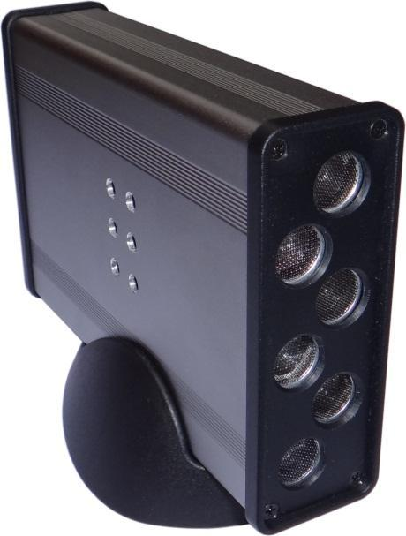

ООО «Миллениум», Москва 2014

НАЗНАЧЕНИЕ ИЗДЕЛИЯ.

Прибор «Бубен ультра» предназначен для защиты от утечки акустической информации путем полного и (или) частичного подавления полезного звукового сигнала при попытке записи на мобильные записывающие устройства (такие как сотовые телефоны, планшеты и т.п.), радиопередающие и проводные специальные технические средства и различные типы микрофонов посредством генерации двух типов помех. А именно:

– помехи в ультразвуковом диапазоне, воздействующей непосредственно на мембрану микрофона;

– акустический псевдослучайный сигнал типа «речевой хор», для затруднения ее выделения из полезного сигнала.

КОМПЛЕКТ ПОСТАВКИ.

1. | Изделие «Бубен-ультра», шт. | — 1
2. | Зарядное устройство, шт . | — 1
3. | Упаковка, к-т. | — 1
4. | Инструкция по эксплуатации, шт. | — 1
5. | Подставка, шт. | — 1

ОТЛИЧИТЕЛЬНЫЕ ОСОБЕННОСТИ.

- Два вида сложной помехи

- Сложная ультразвуковая помеха (далее УЗП) в диапазоне частот от 24КГц до 26 КГц

- Речеподобная помеха (далее РП) в диапазоне частот от 300Гц до 18КГц

- Полностью мобильный вариант с питанием от двух Li-on аккумуляторов суммарной емкостью 5400 А\ч

- Возможность работы от аккумуляторов и внешнего адаптера

- Многоступенчатый алгоритм анализа работы каждого ультразвукового канала с индикацией неисправности
- Индикация уровня заряда аккумулятора

- Встроенная цепь балансировки напряжения на аккумуляторах для продления их срока службы

- Увеличенное время автономной работы
- Повышенная дальность подавления за счёт «know how» производителя

ТЕХНИЧЕСКИЕ ХАРАКТЕРИСТИКИ

Количество ультразвуковых излучателей, шт. | 6
Диапазон излучения УЗП, Кгц | 24 — 26
Диапазон частот РП, Гц | 300 — 18000
Тип излучаемой помехи | акустический псевдослучайный сигнал типа
 | «речевой хор»
Анализ вторичного питания УЗП | есть
Анализ работы УЗП по каждому каналу; | есть
Тип встроенных аккумуляторов | Li-on
Емкость каждого аккумулятора | 2600мА/ч;
Монитор разряда аккумулятора | есть
Защита аккумулятора от перезаряда | есть

Защита аккумулятора от глубокого разряда | есть
Входное напряжение питания | 9В, 1А, стабилизированное;
Ток потребления, не более, мА | 1000
Ток заряда аккумулятора, не более, мА | 500
Время непрерывной работы при полностью | 6
заряженных аккумуляторах, не менее, ч
Время полного цикла заряда, не более, ч | 10
Возможность промежуточного заряда/разряда | есть
Диапазон рабочей температуры, град. С | +5 - +40;
Относительная влажность, не более | 85%
Габаритные размеры, , мм | 150х40х35
Вес, г | 300

ВНИМАНИЕ!!!

ЗАПРЕЩАЕТСЯ подносить ультразвуковые излучатели на расстояние ближе 70 см к уху.
ЗАПРЕЩАЕТСЯ пользоваться прибором детям младше 18 лет.

Ввиду большой энергетической емкости аккумуляторных батарей ЗАПРЕЩАЕТСЯ внесение изменений во встроенные цепи защиты и питания.

ПЕРВОЕ ВКЛЮЧЕНИЕ.

ВНИМАНИЕ!!! В приборе предусмотрено отключение аккумуляторов (далее АКБ) при поставке с завода изготовителя. Данная мера предохраняет прибор от несанкционированного включения при транспортировке и хранении.

Для отключения цепи защиты подключите источник питания, который поставляется в комплекте, к прибору на 10 секунд, прибор готов к работе.

РЕКОМЕНДАЦИЯ!!!

АКБ в целях безопасности выпускаются с завода изготовителя заряженные до минимального уровня. Рекомендуем зарядить встроенные АКБ от источника питания при первом включении.
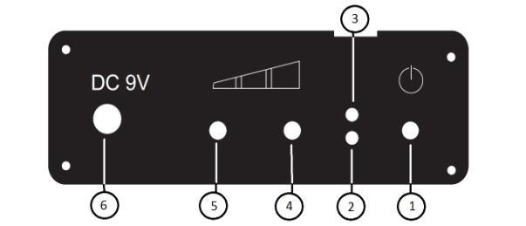
ОРГАНЫ УПРАВЛЕНИЯ.

- Кнопка Включения/Выключения.

- Индикатор заряда батареи.
- Многофункциональный индикатор работы.
- Включение РП/Увеличение громкости.
- Выключение РП/Уменьшение громкости.
- Разъем подключения внешнего источника питания.

ВКЛЮЧЕНИЕ И ВЫКЛЮЧЕНИЕ ИЗДЕЛИЯ.

Включите прибор, нажав и удерживая 1сек. кнопку 1 загорится зеленым цветом индикатор 3. (более подробно об индикации режимов работы читайте в разделе «Режимы органов индикации»), для выключения прибора нажмите и удерживайте 1сек. кнопку 1.

В данном режиме прибор перейдет в ОСНОВНОЙ режим работы «бесшумное подавление» при помощи ультразвуковой помехи.

Для включения акустической речеподобной помехи нажмите кнопку 4, РП включится с минимальным уровнем. Для увеличения громкости РП нажимайте кнопку 4., для уменьшения кнопку 5. Для выключения РП нажмите кнопку 5 при минимальном уровне громкости.

